Universitatea Tehnică a Moldovei
Catedra de Fizică

Lucrarea de laborator Nr.16
Tema:Studiul pendulului fizic.

A efectuat St. Gr. AI-051
Voiţehovschi V.

A verificat Lector
Rusu Spiridon

Chişinău 2005
1.Scopul lucrării:.determinarea valorii acceleraţiei gravitaţionale cu ajutorul pendulului gravitaţional simplu (matematic)şi a pendulului fizic.
2.Aparate şi acesorii:Stativ, pendul matematic, pendul fizic reversibil, traductor fotoelectric, cronometru fotoelectric universal.
3.Montajul experimental:
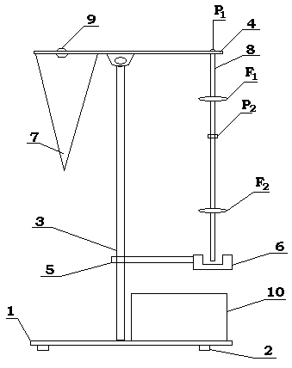
1-suport
2-picioare
3-tub vertical
4-console
5-consola inferioară
6-traducător fotoelectric
7-
8-bară
9-
10-cronometru universal
F₁,F₂-greutăţi
P₁,P₂-prisme

4.Formula de calcul:
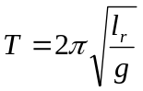 unde: l_{r}-lungimea dintre prisme
g-acceleraţia gravitaţională
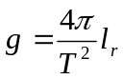 unde: T-perioada oscilaţielor
5.Tabelul masurărilor şi determinărilor:
Nr. | T(s) | ΔT(s) | g(m/s²) | Δg(m/s²) | l_{r}(m) | Δl_{r}(m) | t(s) | ε(%)
1 | 1.19 | 0.05 | 9.74 | 0.51 | 0.35 | 0.005 | 12.055 | 5.3
2 | 1.29 | 0.05 | 11.69 | 0.59 | 0.42 | 0.005 | 10.2 | 5.05
3 | 1.31 | 0.05 | 11.97 | 0.502 | 0.43 | 0.005 | 12.05 | 5.02

6.Prelucrarea datelor experimentale:
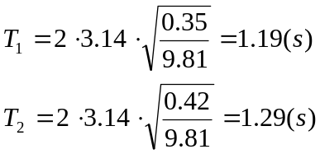
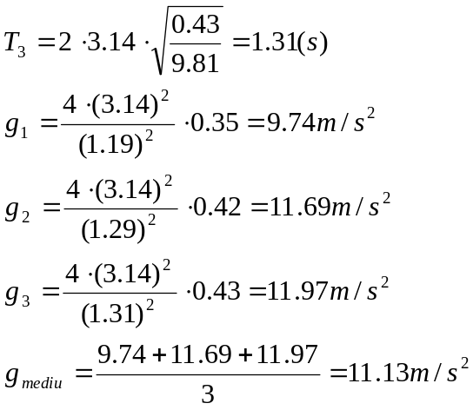
7.Calculul erorilor:
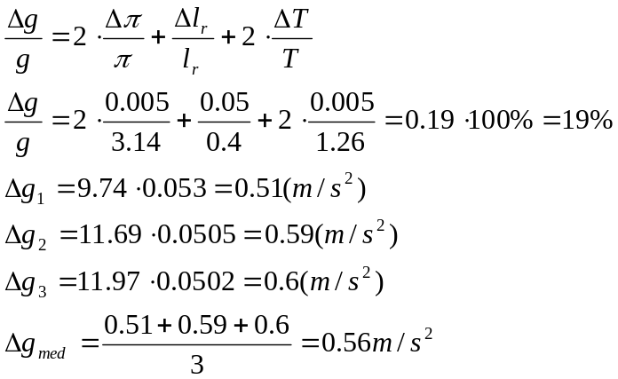
8.Rezultatul final:
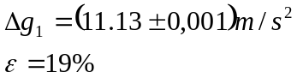
9.Concluzie:În această lucrare de laborator am determinat valorile acceleraţiei gravitaţionale cu ajutorul pendulului gravitaţional simplu şi a pendulului fizic.Unde acceleraţia gravitaţională tabelară este g=9.81m/s²,iar cea experementală este g=11,13m/s².

